Утверждаю______________________

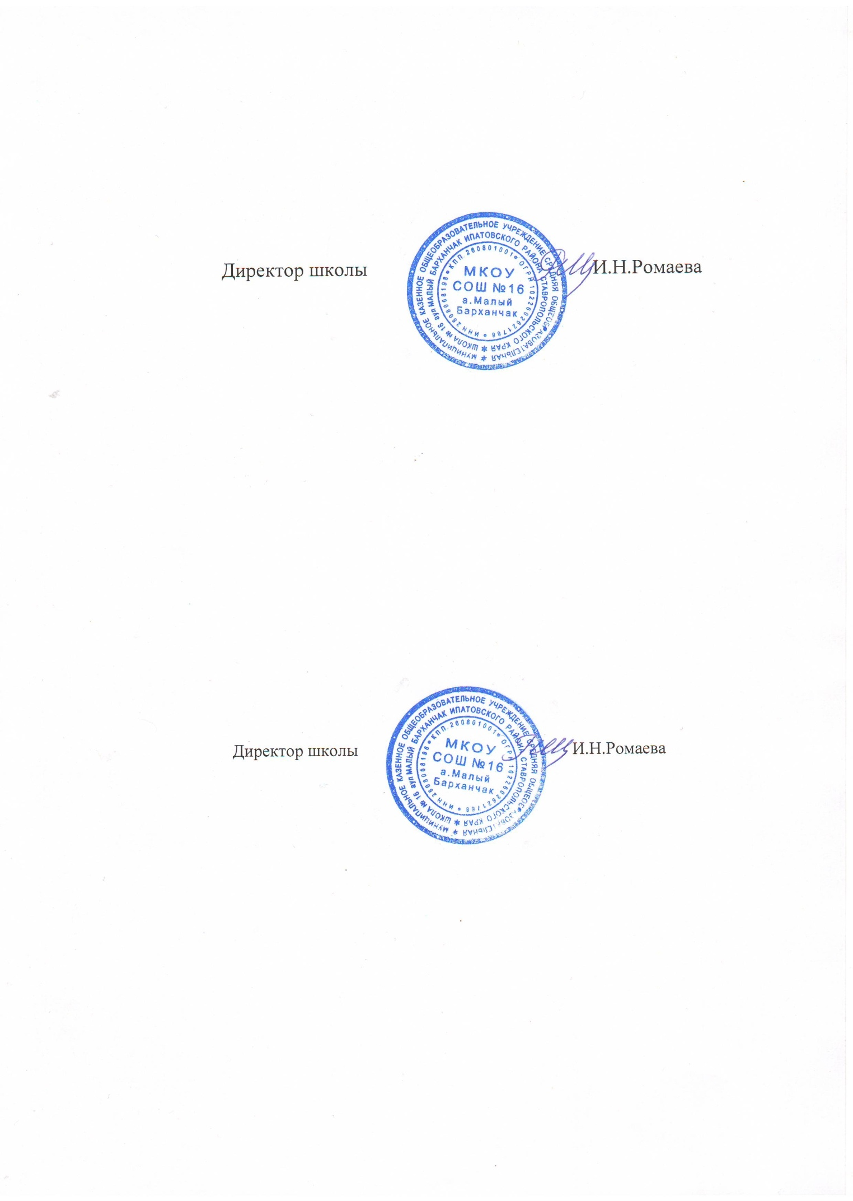

Директор МКОУ СОШ №16

аул Малый Барханчак И.Н.Ромаева

**ПЛАН**

**спортивно – массовой и физкультурно - оздоровительной работы**

**МКОУ СОШ №16 аул Малый Барханчак**

**на 2021 -2022 уч.г.**

***Цель:*** организация и совершенствование спортивно-массовой работы в школе, пропаганда здорового образа жизни, укрепление здоровья обучающихся, повышение их работоспособности, повышение спортивного мастерства.

***Задачи:***

1. Создание условий для развития массовых и индивидуальных форм физкультурно-оздоровительной и спортивной работы в школе;
2. Организация различных форм спортивной жизни среди учащихся школы;
3. Привлечение учащихся школы к объединению на основе общности интересов в команды по различным видам спорта, пропаганда Всероссийского комплекса ГТО;
4. Воспитание у учащихся школы устойчивого интереса к систематическим занятиям физической культурой, спортом, туризмом, здоровому образу жизни.
5. Развитие чувства гордости за свою Родину, край, аул, школу, воспитание честности, трудолюбия, ответственности, отзывчивости, толерантности, взаимопомощи.

|  |  |  |  |
| --- | --- | --- | --- |
| **№ п/п** | **Содержание мероприятий** | **Срок выполнения** | **Ответственные за выполнения** |
| 1 | 2 | 3 | 4 |
| **1. ФИЗКУЛЬТУРНО-ОЗДОРОВИТЕЛЬНЫЕ МЕРОПРИЯТИЯ**  **В РЕЖИМЕ УЧЕБНОГО ДНЯ** | | | |
| 1. | Организация занятий «Школа физоргов» | В течение года | Учителя физкультуры |
| 2. | Проведение бесед о режиме дня школьника, значении физкультурно-оздоровительных мероприятий для укрепления здоровья учащихся и др. | В течение года. | Классные руководители, воспитатель ГПД. |
| 3. | Проведение гимнастики до занятий, подвижных перемен, физкультминуток, «спортивного часа» в ГПД ежедневно. | со 02.09. | учителя, воспитатель ГПД |
| 4. | Разучивание на уроках физкультуры комплексов упражнений утренней гимнастики и гимнастики до занятий. | В течение года | Учителя физкультуры. |
| **II. УЧЕБНАЯ РАБОТА** | | | |
| 1. | Планирование прохождения учебного материала на учебный год, составление и корректировка рабочих программ по физической культуре. | до 30.08. и до начала каждой четверти | Учителя физкультуры |
| 2. | Утверждение рабочих программ на заседании УМО | до 30.08 | Зам директора по УВР, учителя физкультуры |
| 3. | Распределение учащихся по медицинским группам. Составление списка учащихся, отнесенных к СМГ. Организация работы СМГ. | до 15.09. | Зам директора по УВР  Мед.работник. учителя физкультуры |
| 4. | Проведение мониторинга уровня физической подготовленности учащихся 1-11 классов | сентябрь,  май | Учителя  физкультуры |
| 5. | Анализ динамики роста показателей физической подготовленности и проведение индивидуальной работы сучащимися | В течение года | Учителя  физкультуры |
| 6. | Проведение контрольных испытаний по тестам для определения уровня физической подготовленности школьников | сентябрь,  май | Учителя  физкультуры |
| 7. | Проведение работы со способными детьми для подготовки и участия в олимпиадах, конкурсах, соревнованиях | В течение года | Учителя физкультуры |
| 8. | Подготовка к сдаче норм ГТО | В течение года | Учителя физкультуры |
| 9. | Подготовка к Всероссийской Олимпиаде школьников по физической культуре | В течение года | Учителя физкультуры |
| 10 | Участие во Всероссийской олимпиаде школьников по физической культуре | октябрь | Учителя физкультуры |
| **III. ВНЕКЛАССНАЯ РАБОТА ПО ФИЗИЧЕСКОЙ КУЛЬТУРЕ И СПОРТУ** | | | |
| **а) организационная работа с физкультурным активом** | | | |
| 1. | Выборы физоргов по проведению физкультурно-оздоровительных мероприятий. - | до 05.09. | учителя физкультуры,  классные руководители |
| 2. | Выборы Советника по физической культуре. | до 15.09. | Самоуправление |
| 3 | Оказание методической помощи органам самоуправления | Постоянно | учителя физкультуры. |
| 4. | Организация подготовки судей по спорту и инструкторов-общественников для проведения внешкольных соревнований и мероприятий | В течение года | учителя физкультуры |
| **б) физкультурно-спортивная работа в классах и секциях** | | | |
| 1. | Разработка программ внеурочной деятельности спортивной и оздоровительной направленности для всех участников образовательного процесса | До 01.09. | Учителя физкультуры |
| 2. | Организация работы кружков и секций. | со 02.09 | Зам директора по ВР,  учителя физкультуры |
| 3. | Составление расписание занятий кружков и спортивных секций. | со 02.09 | Зам директора по ВР,  учителя физкультуры |
| **IV.ОБЩЕШКОЛЬНЫЕ ФИЗКУЛЬТУРНО-МАССОВЫЕ**  **СПОРТИВНЫЕ МЕРОПРИЯТИЯ** | | | |
| 1. | День здоровья. | 1 раз в четверть | Зам директора по ВР,  учителя физкультуры |
| 3. | Президентские состязания «Стартуют все!» | Согласно календарю | Учителя физкультуры |
| 4. | Участие в социально - значимых акциях «На зарядку, становись!»,«Я выбираю спорт» | Сентябрь,  октябрь | Учителя физкультуры, классные руководители |
| 5. | Акция «День здоровых дел», посвященная Всемирному Дню здоровья | апрель | Учителя физкультуры |
| 6. | Соревнования « Баскетбольные эстафеты» | октябрь | Учителя физкультуры |
| 7. | Мастер – класс «Баскетбол-шоу» | октябрь | Учителя физкультуры |
| 8. | Соревнования «Мы выбираем ГТО!» | ноябрь | Учителя физкультуры |
| 9. | Гимнастическая полоса препятствий | декабрь | Учителя физкультуры |
| 10. | Соревнования «А ну-ка, парни», посвящённые Дню Защитника Отечества. | февраль | Учителя физкультуры,ОБЖ |
| 11. | Первенство школы по видам спорта | Согласно календарю | Учителя физкультуры |
| 12. | День Футбола | апрель | Учителя физкультуры |
| 13. | Соревнования «Школа № 16 за ЗОЖ!» | май | Учителя физкультуры |
| 14. | Соревнования «Рекорды Победы» | май | Учителя физкультуры |
| 15. | Участие в конкурсах, акциях по физической культуре | В течение года | Учителя физкультуры |
| **V. РАБОТА С РОДИТЕЛЯМИ, УЧАЩИМИСЯ. УЧАСТИЕ ПЕДАГОГИЧЕСКОГО КОЛЛЕКТИВА В ФИЗИЧЕСКОМ ВОСПИТАНИИ ШКОЛЬНИКОВ.** | | | |
| **а) работа с родителями:** | | | |
| 1. | Информирование родителей учащихся с требованиями программы по физическому воспитанию, требованиями к двигательному режиму школьников. | сентябрь | Учителя физкультуры. |
| 2. | Организация родительского всеобуча по вопросам физического воспитания, здорового образа жизни | В течение года | Мед.работник,  классные руководители, учителя физкультуры, |
| 3. | Проведение консультаций для родителей по вопросам физического воспитания школьников в семье, закаливанию детей и укреплению их здоровья. | В течение года | Мед.работник,  Учителя физкультуры |
| 4. | Вовлечение родителей в организацию спортивных праздников, соревнований и мероприятий | В течение года | Зам директора по ВР,  учителя физкультуры |
| 5. | Организация контроля родителей за выполнением обучающимися режима дня и домашних заданий по физкультуре. | Ежедневно | Родители учащихся |
| б/ участие педагогического коллектива в организации физического воспитания учащихся | | | |
| 1. | Проведение инструктажа и консультаций для педагогов по вопросам проведения физкультурной работы в классе. | В течение года | Все учителя |
| 2. | Участие в семинарах, конференциях по вопросам физической воспитания учащихся | В течение года | Все учителя |
| 3. | Организация группы «Здоровья» для учителей. | с 15.09. | Учителя физкультуры |
| 4. | Проведение Дней здоровья для учителей | 1 раз в четверть | Учителя физкультуры |
| **VI. АГИТАЦИОННО-ПРОПАГАНДИСТСКАЯ РАБОТА** | | | |
| 1. | Оформление информационного стенда по физической культуре. | до 20.10. | Учителя физкультуры |
| 2. | Выпуск информационный бюллетеня спортивных событий школы и страны | В течение года | Учителя физкультуры |
| 3. | Организация бесед о гигиене школьника, правилах закаливания, воспитании правильной осанки, двигательном режиме уч-ся, физической культуре в жизни знаменитых людей и др. | В течение года | Мед.работник,  учителя физкультуры, классные руководители |
| 4. | Подготовка информационного материала для школьного сайта. | В течение года | Учителя физкультуры |
| **VII. УКРЕПЛЕНИЕ СПОРТИВНОЙ БАЗЫ ШКОЛЫ** | | | |
| 1. | Подготовка спортивных сооружений к началу учебного года. | до 20.08 | Зам.директора, учителя физкультуры |
| 2. | Приобретение спортивного инвентаря | По заявке | Директор |
| 3. | Оборудование спортплощадки | до 01.09 | Зам.директора, |
| 4. | Проведение текущего ремонта спортивного и инвентаря. | Постоянно | Учителя физкультуры |
| 5. | Пополнение методического кабинета учителей физической культуры дидактическим материалом (учебными карточками и плакатами, литературой и т.д.). | В течение года | Учителя физкультуры |